Enseignement spécifique de première STMG
Sciences de gestion et numérique
Sommaire

Enseignement spécifique de première STMG
Sciences de gestion et numérique 1

Description du thème 2
Présentation de la ressource 2
Repères dans les programmes de première 3

Énoncé et contexte 4
Première partie – Une réorganisation insuffisante 5
Deuxième partie – Mise en place et mesure de l’efficacité du changement organisationnel 7
Troisième partie – L’intelligence artificielle au service de l’expérience client 8
Quatrième partie – D’autres exemples d’utilisation d’agents conversationnels 9

Éléments de correction 14
Mots-clés
chabot, dialogueur, intelligence artificielle, automatisation, processus, diagramme des flux, réorganisation, satisfaction client, efficacité, performance, indicateurs commerciaux, réseaux sociaux, données personnelles, RGPD, calcul de coût

Description du thème

Présentation de la ressource
Cette ressource permet aux élèves, placés dans le contexte d’une organisation, de découvrir les diverses contributions du numérique à l’agilité organisationnelle et faciliter l’émergence de l’intelligence collective.
Idéalement les élèves doivent travailler sur un poste de travail, seuls ou en binômes.
Durées indicatives :
Partie 1 : 30 mn
Partie 2 : 45 mn
Partie 3 : 15 mn
Partie 4 : 10 mn
La ressource peut être utilisée de façon à découvrir les notions qui y sont abordées ou bien comme une première illustration dans la séquence pédagogique de l’enseignant.
La ressource applique les préconisations du programme à savoir l’articulation entre l’observation, l’analyse, la conceptualisation et l’interprétation au travers d’un cas d’organisation dont les besoins ont été simplifiés.
La mobilisation des outils et ressources d’environnements numériques sont indispensables dans ce thème où, particulièrement, les technologies sont au cœur des transformations.
Aspects didactiques :
Si la plupart des questions peuvent être traitées individuellement par les élèves, certaines questions peuvent être traitées en binôme ou en groupe.
Le contexte peut être démarré grâce au dialogueur (chatbot) en ligne qui permettra de présenter le cas et d’une façon plus générale, les interactions possibles : http://bacstmg.fr/chatbot/ (l’élève doit préciser sa classe pour accéder au cas).
Comprendre les enjeux d’un outil par l’utilisation de celui-ci peut s’avérer plus efficace et davantage stimulant pour les élèves. Il est alors possible pour l’enseignant de récupérer les réponses de ses élèves. Il suffit que ce dernier l’accepte explicitement (validation via le dialogueur) et renseigne l’adresse courriel de son enseignant. Un courriel sera automatiquement envoyé en fin de parcours.
Afin de faciliter la compréhension, le terme de dialogueur sera utilisé alternativement avec son équivalent anglais de chatbot (que l’on retrouve dans les articles de presse et chez les prestataires). On trouve également l’expression « agent conversationnel » qui permet d’induire l’idée d’intelligence artificielle sous-jacente.

Repères dans les programmes de première

Programme de Sciences de gestion et numérique

ThÈme 2 : NumÉrique et intelligence collective
Comment le partage de l’information contribue- t-il à l’émergence d’une « intelligence collective » ? | Applications et usages du numérique dans les organisations : e-communication, partage de l’information, collaboration, communautés en ligne et réseaux sociaux.  Intelligence artificielle et automatisation de tâches organisationnelles. | À l’échelle de l’organisation comme à celle de la société, les technologies numériques offrent de nouvelles formes de collaboration et de coopération. La maîtrise des conditions d’élaboration et d’utilisation de l’information collective est un enjeu pour les organisations.  Dans le cadre d’activités au sein d’une organisation, réelle ou simulée, et à partir de l’utilisation d’un environnement de travail collaboratif, l’élève est capable de :  - se situer dans un environnement numérique (rôles, droits, responsabilités) ;  - comprendre la variété des usages et des impacts ;  - contribuer à l’architecture numérique globale de l’organisation.
Le numérique crée- t-il de l’agilité ou de la rigidité organisationnelle ? | Processus : nature et représentation. | Par leur rôle structurant, les systèmes d’information contribuent à modeler l’organisation : ils peuvent déterminer des modes de fonctionnement rigides et contraignants mais aussi être source d’agilité organisationnelle et d’opportunités de développement.  À partir d’exemples et d’une mise en situation qui exploite des solutions numériques, notamment en ligne, l’élève est capable :  - d’identifier les différentes étapes d’un processus de gestion et d’en schématiser l’enchaînement ;  - de repérer les effets de l’automatisation des activités de gestion sur la circulation de l’information, l’organisation du travail et le rôle des acteurs ;  - de situer le rôle des acteurs et des applications du système d’information dans un processus de gestion donné ;  - d’imaginer une nouvelle organisation des tâches avec l’intégration de l’intelligence artificielle.

Énoncé et contexte
« Aux jardins Fleury » est une entreprise horticole familiale spécialisée dans la production et la vente au détail de fruits et légumes frais. L’entreprise est gérée par Madame et Monsieur Fleury et leurs deux enfants, salariés de l’entreprise, qui les accompagnent dans leur activité.
L’entreprise est très peu présente sur la toile (Web), seule une page du réseau social Facebook est mise à jour régulièrement.
Du fait de la crise sanitaire de l’année 2020, Madame Fleury a souhaité mettre en place un système de service de livraison à la voiture de type service au volant (drive) évitant au maximum les contacts humains prolongés tout en respectant les mesures sanitaires. Ce nouveau besoin nécessite une réorganisation du processus actuel de commande et d’enlèvement des marchandises (document 1).

Vous accompagnez bénévolement l’entreprise dans ce changement organisationnel. Votre mission consiste à collaborer avec la famille Fleury sur les premières étapes de cette réorganisation.

Première partie – Une réorganisation insuffisante

Depuis le début de l’activité de l’entreprise, il y a une trentaine d’années, le processus de prise de commande, par contact téléphonique a permis d’établir une relation privilégiée avec les clients et une réponse appropriée à leurs attentes. Si ce processus montrait déjà ses limites dans les périodes de forte activité, il s’est montré particulièrement inefficace avec le système de livraison de type service au volant (drive). Le lien vers la vidéo, situé dans le document 1, montre le fonctionnement de la prise de commande actuel et comment l’entreprise s’est rapidement retrouvée dans une situation compliquée. En effet, le nombre de clients a quasiment triplé et le temps passé au téléphone à traiter les commandes des clients est devenu trop important. Ce temps passé à répondre au téléphone s’est déroulé aux dépens de celui passé dans les serres à préparer les commandes et à cultiver les produits. Cette organisation a été préjudiciable car les commandes n’étant pas honorées en temps et en heure, cela donnait lieu à des files d’attente et au mécontentement des clients.
Madame Fleury, ayant conscience de cette situation, a bien pensé mettre en place un système de commande en ligne via un site marchand mais après s’être renseignée, cette solution s’est avérée trop onéreuse et longue à mettre en œuvre.
C’est alors que vous lui avez conseillé de recourir à un dialogueur (chatbot) sur la page Facebook de leur entreprise accessible via l’application d’échange instantanée Messenger.
Afin de présenter votre solution, vous décidez de faire diverses recherches sur le fonctionnement des dialogueurs, leurs différents usages et les principaux acteurs dans ce domaine.
Voici quelques liens issus d’une recherche web de Madame Fleury :
- https://www.conversationnel.fr/chatbot/chatbot-quil-faut-savoir-nouvel-agent-conversationnel-a-mode/
- https://tendancecom.com/les-avantages-marketing-du-chatbot
- https://www.leptidigital.fr/reseaux-sociaux/creer-chatbot-messenger-8755/

Travail à faire :
À partir des recherches de Mme Fleury, répondre aux questions suivantes :
- À l’aide de l’outil de votre choix, présenter quelques avantages et inconvénients du recours à la solution du chatbot pour les clients et pour l’entreprise elle-même.
- Indiquer, ce qu’apporte un chatbot adossé à une page Facebook plutôt qu’une simple page Facebook.

Un dialogueur (également « agent conversationnel ») offre, la plupart du temps, des fonctionnalités allant au-delà de la simple conversation, un aperçu des principales fonctionnalités est disponible dans le document 2.

Travail à faire :
À partir du document 2, répondre aux questions suivantes :
- Préciser quelles fonctionnalités du chatbot semblent pertinentes dans ce contexte.
- Dire en quoi la mise en place d’un tel système de conversation améliorerait-elle le processus de prise de commande actuel.

Madame Fleury hésite entre deux forfaits sachant qu’elle estime une fréquentation journalière de 50 clients. Par ailleurs, elle se pose la question de répercuter le coût sur le prix de vente des produits.

Travail à faire :
À partir du document 3, et afin de guider Madame Fleury dans son choix d’investissement :
- Déterminer le coût mensuel et annuel de chacun des forfaits selon la fréquentation estimée.
- Indiquer à Madame Fleury des éléments d’analyse quant au forfait à retenir.
- Préciser comment peut se répercuter le coût de cet investissement sur les prix de vente.

Deuxième partie – Mise en place et mesure de l’efficacité du changement organisationnel

La mise en place du dialogueur a été réalisée par vos soins avec un premier jeu d’essai sur quelques productions de l’entreprise. Une période de tests est lancée afin de permettre d’affiner le fonctionnement du dialogueur et de recueillir les avis des utilisateurs.
Le test de la nouvelle solution est à réaliser ici : http://bacstmg.fr/auxjardinsfleury/.

Travail à faire :
Après avoir testé le chatbot et simulé une réservation :
- Représenter schématiquement ce nouveau processus.
- Préparer une publication (post) Facebook visant à informer les clients de cette nouvelle organisation et des modalités associées (conditions de réservation, consignes de sécurité…).

Un client vous a fait remarquer qu’il était surpris qu’aucune mention relative aux données à caractère personnelles n’était présente sur le site et notamment suite à l’implantation du dialogueur.
Madame Fleury s’inquiète de ce point notamment au regard du RGPD dont elle a eu connaissance.

Travail à faire :
- Indiquer quelles sont les données recueillies et/ou générées lors de votre conversation.
- Définir ce qu’est une donnée à caractère personnel au regard de la page Facebook de l’entreprise et de la mise en place du chatbot.
- Préciser les obligations pesant sur l’entreprise en matière du traitement de ces données.
- Préparer la publication (post) Facebook visant à informer les clients quant à l’utilisation des données les concernant.

Le dialogueur est mis en place depuis quelques semaines (http://bacstmg.fr/auxjardinsfleury/). Madame et Monsieur Fleury souhaiteraient mesurer l’efficacité de cette action.
Le dialogueur enregistre chacune des commandes passées à l’aide d’un tableur. Vous disposez de ce classeur : lien du classeur.

Travail à faire :
- À l’aide de calculs automatisés et de fonctions, générer des indicateurs commerciaux à partir des données contenues dans ce classeur (chiffre d’affaires, nombre de clients, panier moyen, répartition des ventes par produit…)
- Proposer des outils permettant de mesurer l’efficacité (pertinence) de la mise en place du dialogueur au niveau organisationnel et en termes d’expérience client.

Troisième partie – L’intelligence artificielle au service de l’expérience client

Lorsque le dialogueur reçoit une requête dont il n’a pas de séquences/réponses prévues, il génère un message par défaut. Il est possible de tester sur la page Facebook de « Aux jardins Fleury » en écrivant un mot ou une phrase n’ayant aucun rapport avec l’activité de l’entreprise :
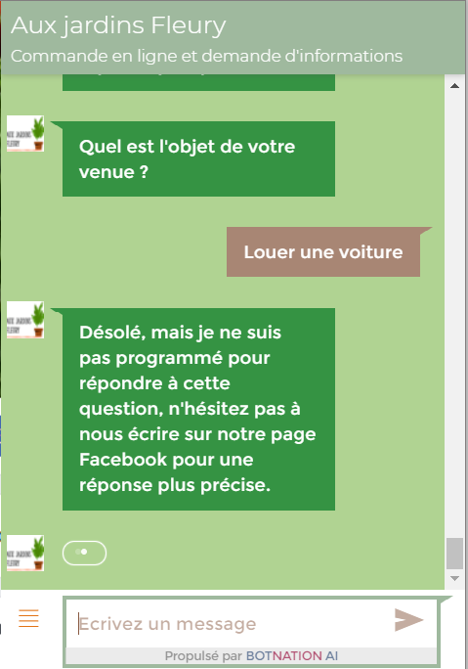
Toutefois il est possible d’apprendre à un dialogueur les mots et expressions sur lesquels il doit apporter une réponse automatisée via l’intelligence artificielle. Cette dernière s’appuie sur des algorithmes basés sur le traitement automatique du langage naturel (NLP - natural language processing).
Cette fonctionnalité intéresse Madame Fleury car l’algorithme permettrait alors d’orienter certaines expressions vers les séquences les plus populaires et éviter ainsi la redirection vers le message par défaut.
Les articles suivants permettent d’approfondir le concept d’intelligence artificielle :
https://www.lesechos.fr/idees-debats/cercle/y-a-t-il-oui-ou-non-de-lintelligence-artificielle-dans-un-chatbot-130138
https://www.digitalcorner-wavestone.com/2016/07/chatbots-nouveau-fleuron-de-lintelligence-artificielle/

Travail à faire :
- Expliciter pour une personne novice, la notion d’intelligence artificielle.
- Dire si on peut considérer que ce dialogueur est doté d’intelligence artificielle ?

Madame Fleury vous fournit (document 4) un extrait des principales demandes clients ne générant aucune action programmée (réponse par défaut seulement).

Travail à faire :
Après avoir étudié le document 4 ainsi que les règles existantes (document 5) :
- Proposer une ou plusieurs nouvelle(s) règle(s) permettant de traiter au mieux les principales demandes des clients (il s’agit de proposer des mots clés ou expressions et d’orienter la demande vers une séquence appropriée) (voir le document 6).

Quatrième partie – Autres exemples d’utilisation d’agents conversationnels

Tout comme « Aux jardins Fleury », de nombreuses organisations ont mis en place des agents conversationnels permettant d’alléger certains de leurs processus organisationnels.
Exemples :
- CHU Toulouse : https://www.usine-digitale.fr/article/covid-19-le-chu-de-toulouse-s-equipe-d-un-chatbot-pour-le-suivi-de-patients-a-distance.N958911
- GRDF : https://www.capital.fr/votre-carriere/la-folie-des-chatbots-destines-aux-salaries-1367685
- Randstad : https://www.usine-digitale.fr/article/randy-le-chatbot-de-randstad-qui-preselectionne-les-candidats-sans-cv-ni-formulaire.N805725

Travail à faire :
- Pour chacune des organisations données en exemple, justifier quel processus a été allégé ou simplifié.

Document 1 : Animation (vidéo) représentant le processus de commande par téléphone
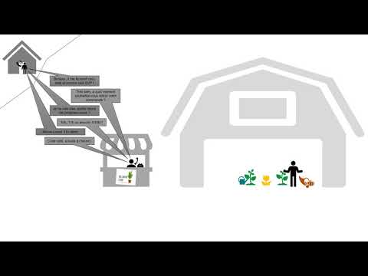
Lien : https://youtu.be/Gyn9kyYIGGw

Document 2 : Principales fonctionnalités d’un dialogueur (chatbot)
Liste des fonctionnalités utilisables :
- Texte
- Médias
- Boutons
- Carrousel
- Liste de choix
- Choix multiple
- Délai
- Récupération et traitement de variables
- Calendrier
- Enregistrement et récupération de données contenues dans un tableur
- Envoi automatisé d’e-mails

Document 3 : Comparaison des deux forfaits d’utilisation de dialogueurs
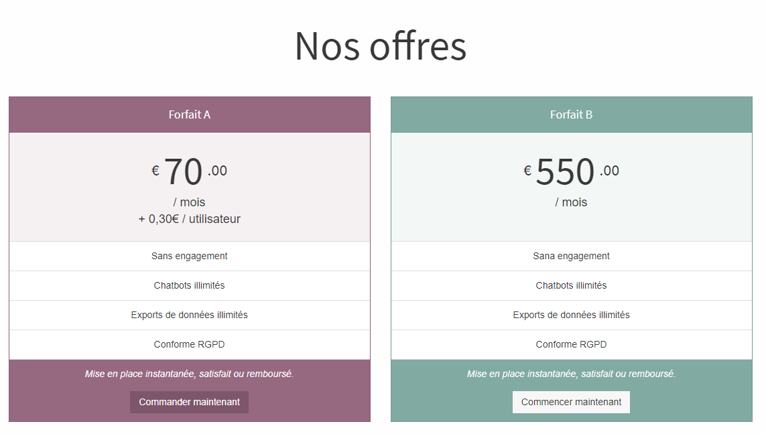
Extrait de l’offre tarifaire du prestataire

Document 4 : Expressions clients n’ayant générées aucune action programmée (associé au nombre d’occurrences)
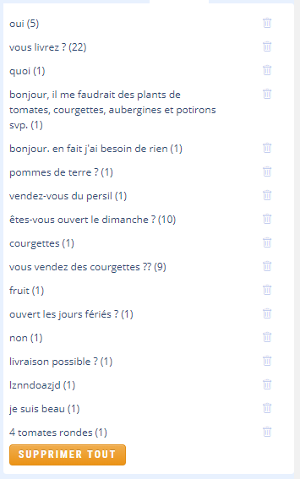
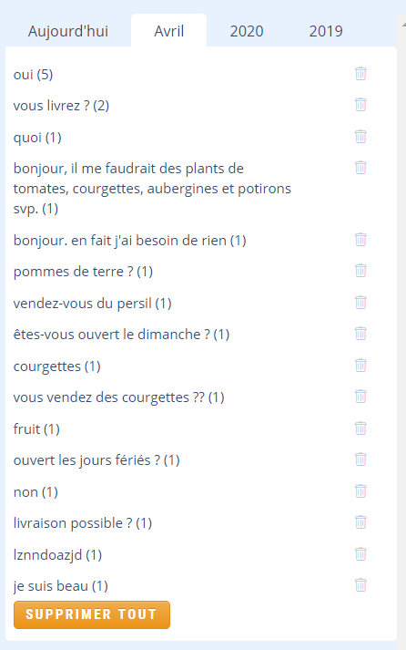

Document 5 : Règles programmées
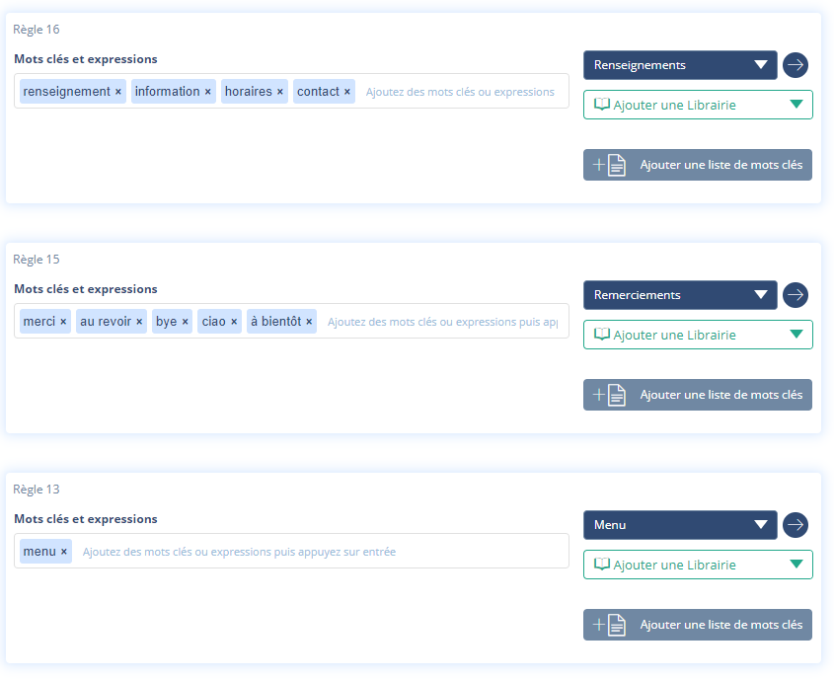
Mots-clés

Exemple : Toute demande contenant comme « je cherche un renseignement » ou « Bonjour, quels sont vos horaires d’ouverture ? » sera alors orientée vers la séquence « Renseignements » car l'algorithme réagit sur la présence de mots tels que “renseignement” ou encore “horaires” dans la demande de l’utilisateur.

Document 6 : Principales séquences du dialogueur de l’entreprise

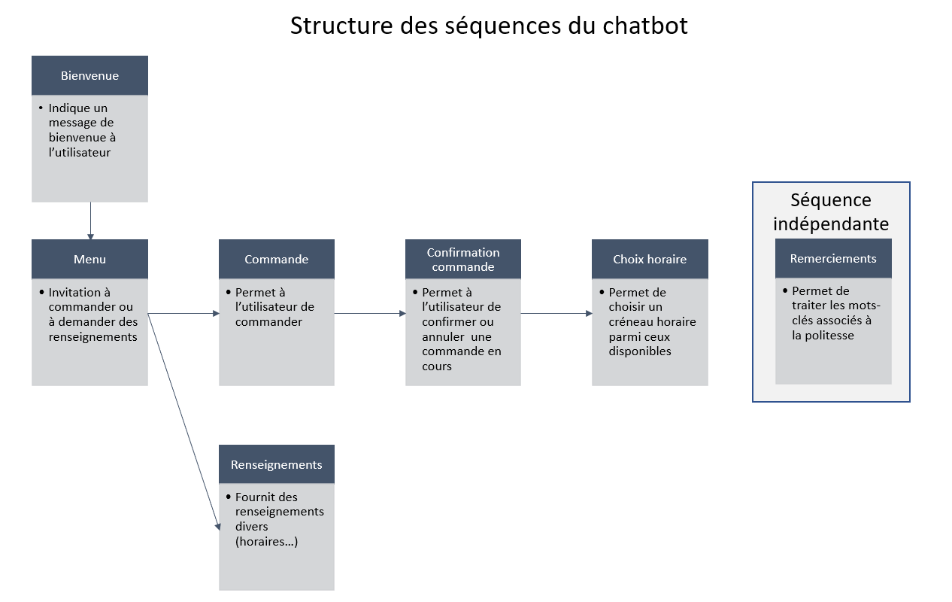

Éléments de correction
Première partie – Une réorganisation insuffisante
- À l’aide de l’outil de votre choix, présenter quelques avantages et inconvénients du recours à la solution du chatbot pour les clients et pour l’entreprise elle-même.
 | Avantages | Inconvénients
« Aux jardins Fleury » | - Évite l’intervention humaine pour les questions/actions récurrentes et les commandes : allège le travail des salariés  - Satisfaction client : ventes maintenues  - Coût faible  - Connaissance en programmation | - Coût plus ou moins important selon prestataire (investissement, maintenance…)  - Connaissances en programmation parfois nécessaires
Clients | - Amélioration service client : réponses rapides, disponibilité permanente (24/24 – 7/7), personnalisation | - N’a pas réponse à tout  - Effet serveur téléphonique (pas de contact humain – réponses laconiques)

- Indiquer, ce qu’apporte un chatbot adossé à la page Facebook plutôt qu’une simple page Facebook.

Le chatbot adossé à la page Facebook permet à l’entreprise d’éviter la création d’une page web dédiée (coût d’hébergement et temps de développement). De plus, les clients n’ont pas besoin de télécharger une application tierce. Principal (et grand) inconvénient : cela exclut les clients ne possédant pas de compte Facebook.

- Préciser quelles fonctionnalités du chatbot semblent pertinentes dans ce contexte.

Toutes les fonctionnalités peuvent être pertinentes. Elles peuvent permettre de mieux définir l’objectif. Par exemple la connaissance de l’existence de la fonctionnalité « calendrier » va orienter le concepteur du dialogueur vers l’utilisation de celle-ci afin de faciliter l’organisation du processus de réservation.
Le « carrousel » ainsi que l’ « envoi automatique de mails » sont des fonctionnalités propices à la situation.

- Dire en quoi la mise en place d’un tel système de conversation améliorerait-elle le processus de prise de commande actuel.

Le processus actuel ralentit le traitement des commandes et le travail des salariés dans les serres, il génère des insatisfactions clients. Un système de commande et de réservation automatisé permettra d’éviter cette situation. Les salariés pourront davantage consacrer leur temps à des activités essentielles (le temps à traiter les appels clients servira désormais à la préparation des commandes et à la culture). Changements espérés par rapport à l’ancien processus : le dialogueur se substituera par l’étape de traitement des appels téléphoniques.

- Déterminer le coût mensuel et annuel de chacun des forfaits selon la fréquentation estimée.

- Indiquer à Madame Fleury des éléments d’analyse quant au forfait à retenir.

Au vu des différents éléments précédents, le forfait A paraît plus avantageux (économie de 360 € pour une année d’utilisation) à condition que la fréquentation journalière (client/jour) ait été bien estimée. Dans le cas d’une sous-estimation, le forfait B parait rapidement plus avantageux (possibilité d’utiliser des graphiques, le « solveur » ou encore une équation mathématique pour calculer à partir de quelle fréquentation le forfait B est plus avantageux).

- Préciser comment peut se répercuter le coût de cet investissement sur les prix de vente.

Le nombre de clients annuel est estimé à 50*30*12 soit 18 000 clients. Si on rapporte le coût de l’investissement du forfait A par client (6 240 €), le coût serait de 6 240 / 18 000 soit 0,34 € par client. Ainsi, augmenter le prix de vente des produits ne justifierait pas forcément l’amortissement (en termes de coût) de ce poste de dépenses.

Deuxième partie – Mise en place et mesure de l’efficacité du changement organisationnel

- Représenter schématiquement ce nouveau processus.

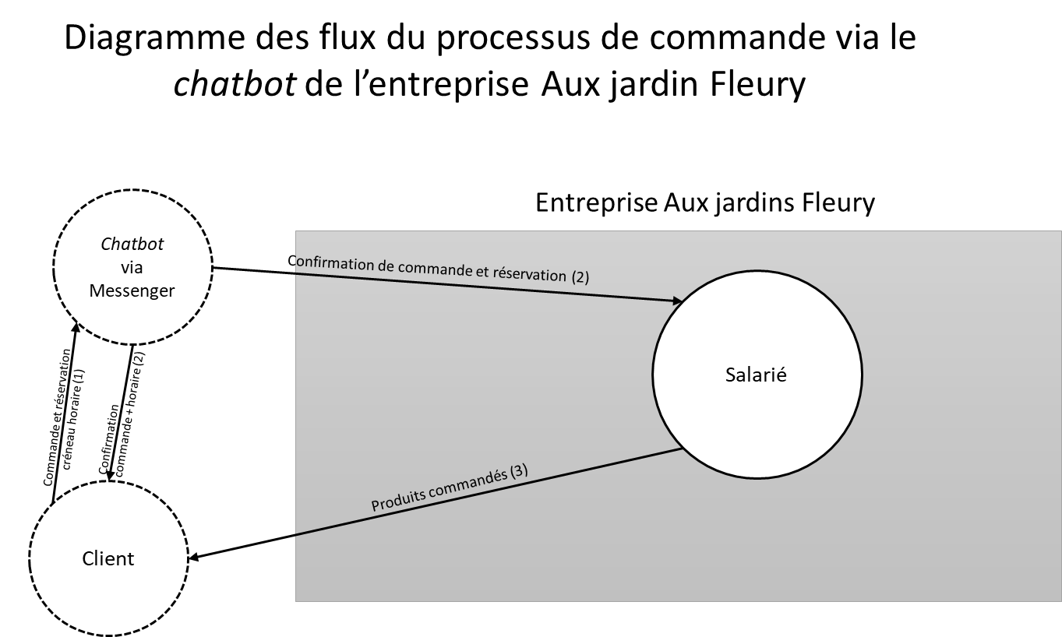

Remarque : une représentation via le schéma évènement/résultat est aussi envisageable.

- Préparer une publication (post) Facebook visant à informer les clients de cette nouvelle organisation et des modalités associées (conditions de réservation, consignes de sécurité...).

Fond du message :
- Explications de pourquoi du chatbot : respect des gestes barrières, satisfaction client, éviter rassemblement et longues files d’attente
- Commande uniquement la veille pour le lendemain
- Quantités entières pour faciliter le travail des équipes
- Paiement : faire l’appoint, payer par chèque ou carte bancaire
- Retrait commande : un salarié de l’entreprise se déplace sur le parking, inutile de sortir du véhicule
Forme du message :
- Courtoisie, transparence d’information
- Esprit fédérateur
- Signature : « […] aux jardins Fleury »

- Indiquer quelles sont les données recueillies et/ou générées lors de votre conversation ?
Données personnelles recueillies : adresse électronique (si Messenger : nom et prénom)
Autres données recueillies : produits commandés, quantités, heure de retrait de la commande
Autres données générées : montant total

- Définir ce qu’est une donnée à caractère personnel au regard de la page Facebook de l’entreprise et de la mise en place du chatbot.

Définition d’une donnée à caractère personnel : « Toute information relative à une personne physique susceptible d'être identifiée, directement ou indirectement. »
Page Facebook : nom et prénom (pseudo) utilisé sur Facebook.
Entreprise : les données présentes sur d’éventuelles fiches clients.
Dialogueur (chatbot) : si souhaité : adresse électronique (et éventuellement nom et prénom).

- Préciser les obligations pesant sur l’entreprise en matière du traitement de ces données.

En matière de données à caractère personnel, les entreprises doivent respecter un certain nombre d’obligations afin de protéger les personnes physiques (loi Informatique et Liberté de 1978, RGPD).
Étant donné que l’entreprise détient des données personnelles relatives à ses clients, elle est alors responsable du traitement de celles-ci et a de ce fait plusieurs obligations :
- Au moment de la collecte : informer les clients sur l’objet (finalité) de cette collecte et obtenir leur accord (consentement) de manière explicite (opt-in),
- Gérer la durée du traitement et de conservation des données de manière proportionnelle à l’objet de la collecte,
- Respecter les droits des utilisateurs (portabilité et droit à l’oubli),
- Sécuriser l’accès aux données,
- Tenir et mettre à jour un registre.

- Préparer la publication (post) Facebook visant à informer les clients quant à l’utilisation des données les concernant.

Fond :
- Finalité du traitement : Mieux vous servir, éviter l’attente, respect des gestes barrières.
- Recueil du consentement concernant les données personnelles recueillies : possibilité de commander sans données personnelles (un numéro unique est fourni en fin de commande).
- Infirmer les utilisateurs de leurs droits (information, modification, suppression, oubli).
- Sécurisation des données (base de données sécurisée par exemple).

- À l’aide de calculs automatisés et de fonctions, générer des indicateurs commerciaux à partir des données contenues dans ce classeur (chiffre d’affaires, nombre de clients, panier moyen, répartition des ventes par produit…)

Double clic pour ouvrir dans un tableur (correction non exhaustive)
Fonctions utilisées (en plus des calculs) : somme, nb.si (fréquences horaires), mise en forme conditionnelle

- Proposer des outils permettant de mesurer l’efficacité (pertinence) de la mise en place du dialogueur au niveau organisationnel et en termes d’expérience client.

Des indicateurs statistiques obtenus grâce à des observations et des sondages permettraient de mesurer l’efficacité de la mise en place du dialogueur :
- Au niveau organisationnel :
  - Le nombre de commandes honorées en temps et en heures
  - Temps moyen passé à l’accueil client
  - Comparaison et évolution des indicateurs précédents dans le temps
- Expérience client :
  - Temps passé à commander les produits via le dialogueur (peut être calculé automatiquement par le dialogueur)
  - Temps d’attente moyen pour réceptionner la commande
  - Satisfaction des clients (questionnaire envoyé une fois la commande réceptionnée)

Troisième partie – L’intelligence artificielle au service de l’expérience client

- Expliciter pour une personne novice, la notion d’intelligence artificielle.

Machine cherchant à imiter l’intelligence humaine.

- Dire si on peut considérer que ce chatbot est doté d’intelligence artificielle ?

Selon l’auteur de l’article sur lesechos.fr, les dialogueurs de base se contentent de reconnaître des mots-clés pour répondre de manière automatisée (« niveau zéro de l’IA »). Le message réellement adressé n’est vraiment compris, seuls des mots-clés ont été repérés. Le niveau d’IA supérieur doit permettre de gérer les intentions des utilisateurs.
Dans ce dialogueur, les intentions des utilisateurs ne sont pas prises en compte, c’est le niveau zéro de l’IA qui est utilisé ici. D’autant plus que le dialogueur a été créé uniquement pour répondre au besoin de passer commande (l’intention est donc forcément connue à l’avance). Au sens de digitalcorner-wasetone.com, il s’agit d’un « chatbot simple ».

- Proposer une ou plusieurs nouvelle(s) règle(s) permettant de traiter au mieux les principales demandes des clients (il s’agit de proposer des mots clés ou expressions et d’orienter la demande vers une séquence appropriée (voir le document 6).

Après analyse du document 4, on s’aperçoit que les clients posent beaucoup de question à propos de la livraison, il serait utile de les orienter alors vers une séquence dédiée à cette information (renseignements par exemple) tout comme la question de l’ouverture le dimanche (10 occurrences).
La courgette est à priori un produit beaucoup demandé, une redirection vers les produits disponibles est nécessaire (commande).
Exemple de configuration possible :
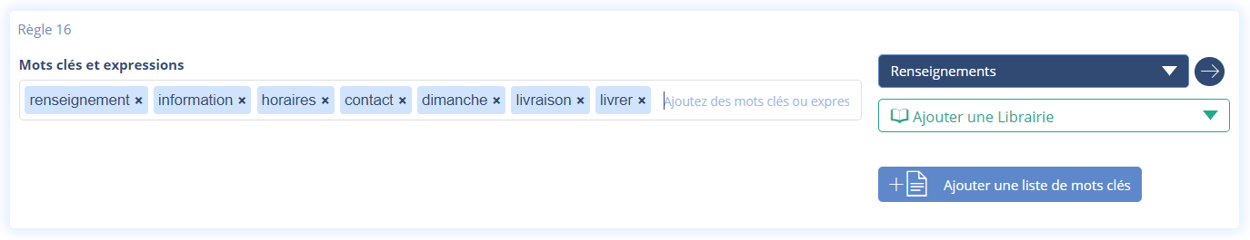
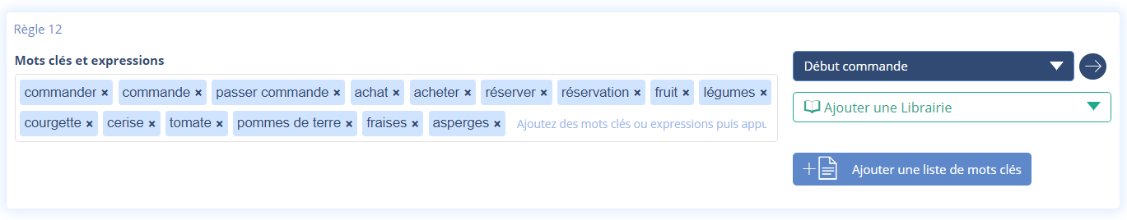

Quatrième partie – D’autres exemples d’utilisation d’agents conversationnels

- Pour chacune des organisations données en exemple, justifier quel processus a été allégé ou simplifié.

Bien que les dialogueurs soient conçus pour améliorer l’expérience utilisateur final (client, membre, usager), certains sont dédiés à l’amélioration de processus internes à l’organisation.

Organisation | Processus concerné | En quoi le processus a-t-il été simplifié ?
CHU Toulouse | Suivi de la patientèle : dépistage des situations à risque pour les patients à domicile | Evite la mobilisation à plein temps d’un opérateur (personnel soignant) pour recueillir les informations utiles à la prévention des patients fragiles.
GRDF | Processus de transmission d’informations sociales aux salariés | Gain de temps en termes de recherches pour les salariés (recherches auparavant infructueuses)  Evite la sur sollicitation des équipes RH qui peut se concentrer sur d’autres tâches.
Randstad | Processus de pré-sélection des candidats | Gain de temps pour l’entreprise concernant la pré-sélection des candidats à des postes.

Horticulture : branche de l'agriculture comprenant la culture des légumes, des fleurs, des arbres et des arbustes fruitiers et d'ornement.
Construction aux parois translucides servant à faire pousser des végétaux.

